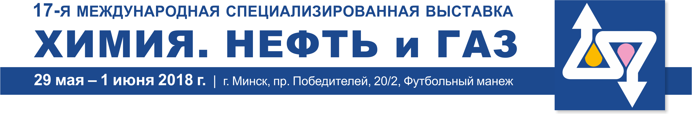
ИНФОРМАЦИОННОЕ ПИСЬМО

О ВЫСТАВКЕ
Международная специализированная выставка «ХИМИЯ. НЕФТЬ и ГАЗ» проводится в Минске с 1994 года. Это единственная выставка в Республике Беларусь по химической и нефтегазовой тематике. Она призвана информировать специалистов о современном состоянии рынка химических технологий, а также способствовать продвижению перспективных научно-технических разработок в области химии и экологии, добычи, переработки и транспортировки нефти и газа.
Поскольку химический и нефтегазовый комплексы Беларуси глубоко интегрированы в экономику СНГ, а Республика Беларусь занимает выгодное географическое положение в центре Европы, интерес к выставке постоянно высок. Участниками выставки «ХИМИЯ. НЕФТЬ и ГАЗ» за годы её проведения стали более 400 предприятий и фирм из Австрии, Беларуси, Бельгии, Великобритании, Венгрии, Германии, Италии, Казахстана, Латвии, Норвегии, Польши, России, США, Узбекистана, Украины, Финляндии, Франции, Чехии, Швейцарии, Швеции, Эстонии, Японии. Многие из них являются постоянными участниками.
В рамках выставки проводятся конференции, семинары, круглые столы, на которых обсуждаются актуальные темы, влияющие на динамичное развитие химического и нефтегазового комплексов и содействующие организации производства конкурентоспособной продукции.
Традиционно выставку посещает около 5000 человек. Среди них большинство составляют специалисты по тематике выставки, руководители предприятий, отраслей, официальные лица, иностранные гости, дипломатические и торговые представители зарубежных стран, что создает условия для многих плодотворных контактов.
НЕФТЕХИМИЧЕСКИЙ КОМПЛЕКС БЕЛАРУСИ
В Беларуси производится более 500 видов нефтехимической и химической продукции. Нефтехимический комплекс Беларуси включает в себя организации по добыче, переработке и транспортировке нефти, нефтепродуктообеспечению, химии и нефтехимии, ряд научных, проектно-конструкторских, строительных, ремонтных и пусконаладочных организаций. Это один из крупнейших и стратегически важных промышленных комплексов страны.
Продукция отрасли экспортируется более чем в 120 стран мира. На внешнем рынке реализуется свыше 70 процентов продукции, производимой нефтехимическим комплексом.

Приглашаем к участию в 17-й международной выставке «ХИМИЯ. НЕФТЬ и ГАЗ»!
НА ВЫСТАВКЕ БУДУТ ДЕМОНСТРИРОВАТЬСЯ*:
• современные достижения химической науки;
• оборудование сырье, технологии и продукция химической, нефтяной, нефтеперерабатывающей и газовой промышленности;
• автоматизированные системы управления процессами добычи, сбора, транспортировки, хранения и переработки нефти и газа.
* Подробнее см. «Направления экспозиции».
ВРЕМЯ И МЕСТО ПРОВЕДЕНИЯ
29 мая – 1 июня 2018 г., Беларусь; г. Минск,
просп. Победителей, 20/2, футбольный манеж.
ОРГАНИЗАТОР
Выставочное унитарное предприятие «Экспофорум»
ОФИЦИАЛЬНАЯ ПОДДЕРЖКА
• Белорусский государственный концерн по нефти и химии (концерн «Белнефтехим»);
• Национальная академия наук Беларуси.
ДЕЛОВАЯ ПРОГРАММА
• традиционный семинар академика Владимира Еноковича Агабекова;
• презентации участников выставки.
СТОИМОСТЬ УЧАСТИЯ для участников из Беларуси*.
Цены в белорусских рублях без учета НДС.
• Регистрационный сбор 475 BYN + НДС
• Необорудованная площадь 110 BYN/м² + НДС
• Оборудованная площадь 175 BYN/м² + НДС
Скидки:
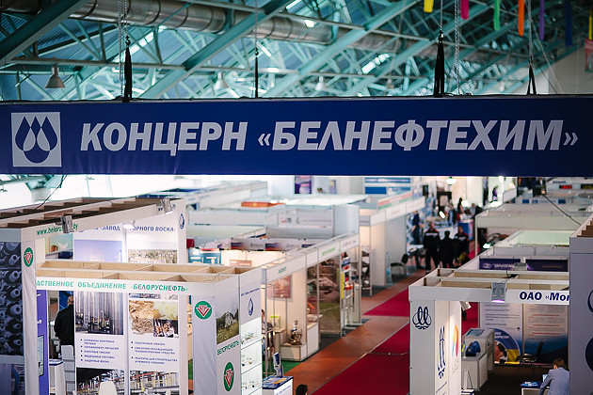
  - при заказе более 24 кв. м выставочной площади в павильоне;
  - при экспонировании в павильоне действующих образцов крупногабаритного оборудования.
* Подробнее см. «ОБЩИЕ УСЛОВИЯ УЧАСТИЯ
для участников из Беларуси» и заявочные формы.
ОДНОВРЕМЕННО С ВЫСТАВКОЙ «ХИМИЯ. НЕФТЬ и ГАЗ» в футбольном манеже будут проводиться
21-я международная выставка технологий и инноваций в промышленности «ТехИнноПром», выставка «ПРОФСВАРКА» и другие мероприятия международного выставочного проекта «Белорусский промышленный форум-2018», а также 2-я международная выставка полимерных материалов, технологий и их прикладного использования «ПЛАСТЕХ».
АДРЕС ОРГАНИЗАТОРА
Унитарное предприятие «Экспофорум»,
ул. Притыцкого, 91, пом. 432,
220140, г. Минск, Республика Беларусь, expoforum.by.
КОНТАКТЫ
тел./факс: (+375 17) 314 34 30, 314 34 35
Петлицкий Вячеслав Александрович –
руководитель проекта, e-mail: pva@expoforum.by;
Дасюкевич Александр Александрович –
менеджер проекта, e-mail: alexdas@expoforum.by

